Міністерство освіти і науки України
Національний технічний університет України «Київський політехнічний інститут імені Ігоря Сікорського»
Факультет інформатики та обчислювальної техніки

Кафедра інформатики та програмної інженерії

Звіт

з комп’ютерного практикуму №4 з дисципліни
«Технології паралельних обчислень»

«Розробка паралельних програм з використанням пулів потоків, екзекьюторів та ForkJoinFramework »

Виконав(ла)
(шифр, прізвище, ім'я, по батькові)
ІП-11 Прищепа В. С.

Перевірив

(прізвище, ім'я, по батькові)
Дифучин А. Ю.
-18 Лаб on-line.

Київ 2024
Завдання
1. Побудуйте алгоритм статистичного аналізу тексту та визначте характеристики випадкової величини «довжина слова в символах» з використанням ForkJoinFramework. 20 балів. Дослідіть побудований алгоритм аналізу текстових документів на ефективність експериментально. 10 балів.
2. Реалізуйте один з алгоритмів комп’ютерного практикуму 2 або 3 з використанням ForkJoinFramework та визначте прискорення, яке отримане за рахунок використання ForkJoinFramework. 20 балів.
3. Розробіть та реалізуйте алгоритм пошуку спільних слів в текстових документах з використанням ForkJoinFramework. 20 балів.
4. Розробіть та реалізуйте алгоритм пошуку текстових документів, які відповідають заданим ключовим словам (належать до області «Інформаційні технології»), з використанням ForkJoinFramework. 30 балів.
Виконання
Завдання 1
Лістинг
Main.java
package org.example.task1;
import java.io.IOException;
import java.nio.file.Files;
import java.nio.file.Paths;
public class Main {
public static void main(String[] args) throws IOException {
String[] filenames = {"test2.txt","test3.txt","test4.txt"};
int[] threadCounts = {1, 2, 4, 8};
for (String filename : filenames) {
for (int threadCount : threadCounts) {
String text = new String(Files.readAllBytes(Paths.get("E:\\Install\\Projects\\ParallelPrograming\\Lab4\\PPLab4\\src\\org\\example\\data\\"+filename)));
String[] words = text.split("\\s+");
long startTime = System.currentTimeMillis();
WordStats stats = WordLengthAnalysis.analyze(words, threadCount);
long endTime = System.currentTimeMillis();
System.out.println("File: " + filename + ", Threads: " + threadCount +
", Time: " + (endTime - startTime) + " ms, Average word length: " +
(double) stats.getTotalLength() / stats.getTotalCount());
}
}
}
}
WordLengthAnalysis.java
package org.example.task1;
import java.util.concurrent.RecursiveTask;
import java.util.concurrent.ForkJoinPool;
public class WordLengthAnalysis extends RecursiveTask<WordStats> {
private static final int THRESHOLD = 10; // Поріг для розділення обробки
private final String[] words;
private final int start;
private final int end;
private final int threadCount;
public WordLengthAnalysis(String[] words, int start, int end, int threadCount) {
this.words = words;
this.start = start;
this.end = end;
this.threadCount = threadCount;
}
@Override
protected WordStats compute() {
if (end - start < THRESHOLD) {
return computeDirectly();
} else {
int middle = start + (end - start) / 2;
WordLengthAnalysis leftTask = new WordLengthAnalysis(words, start, middle, threadCount);
WordLengthAnalysis rightTask = new WordLengthAnalysis(words, middle, end, threadCount);
leftTask.fork();
WordStats rightResult = rightTask.compute();
WordStats leftResult = leftTask.join();
return leftResult.merge(rightResult);
}
}
private WordStats computeDirectly() {
int totalLength = 0;
int totalCount = 0;
for (int i = start; i < end; i++) {
totalLength += words[i].length();
totalCount++;
}
return new WordStats(totalLength, totalCount);
}
public static WordStats analyze(String[] words, int threadCount) {
ForkJoinPool pool = new ForkJoinPool(threadCount);
return pool.invoke(new WordLengthAnalysis(words, 0, words.length, threadCount));
}
public static void main(String[] args) {
String text = "Sample text for analysis. This is a test.";
String[] words = text.split("\\s+");
WordStats stats = WordLengthAnalysis.analyze(words, 4); // Приклад з використанням 4 потоків
System.out.println("Average word length: " + (double) stats.getTotalLength() / stats.getTotalCount());
}
}
WordStats.java
package org.example.task1;
class WordStats {
private final int totalLength;
private final int totalCount;
public WordStats(int totalLength, int totalCount) {
this.totalLength = totalLength;
this.totalCount = totalCount;
}
public WordStats merge(WordStats other) {
return new WordStats(this.totalLength + other.totalLength, this.totalCount + other.totalCount);
}
public int getTotalLength() {
return totalLength;
}
public int getTotalCount() {
return totalCount;
}
}
Результат
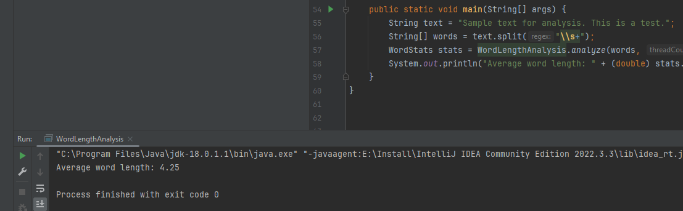
Результат роботи алгоритму на невеличкому тексті.
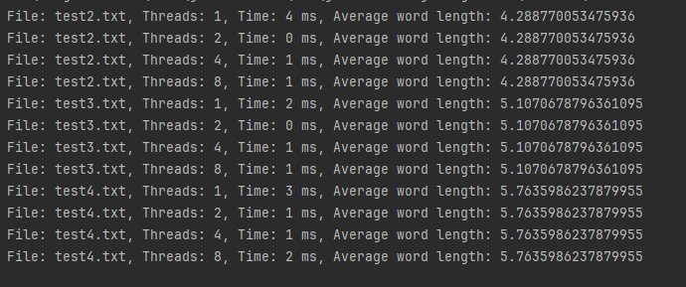
Дослідження ефективності роботи алгоритму із різною кількістю потоків та розмірами текстових файлів.
Завдання 2
Лістинг
ForkFoxMatrixMultiplier.java
package org.example.task2;
import java.util.concurrent.Callable;
import java.util.concurrent.RecursiveTask;
import java.util.concurrent.ForkJoinPool;
import java.util.ArrayList;
import java.util.List;
import java.util.stream.Collectors;
public class ForkFoxMatrixMultiplier {
private static class Result {
private final int[][] matrix;
private final int rowOffset;
private final int colOffset;
public Result(int[][] matrix, int rowOffset, int colOffset) {
this.matrix = matrix;
this.rowOffset = rowOffset;
this.colOffset = colOffset;
}
public int[][] getMatrix() {
return matrix;
}
public int getRowOffset() {
return rowOffset;
}
public int getColOffset() {
return colOffset;
}
}
private static class MatrixMultiplicationTask extends RecursiveTask<Result> {
private final int[][] matrixA;
private final int[][] matrixB;
private final int rowOffset;
private final int colOffset;
private final int k;
private final int blockSize;
public MatrixMultiplicationTask(int[][] matrixA, int[][] matrixB, int rowOffset, int colOffset, int k, int blockSize) {
this.matrixA = matrixA;
this.matrixB = matrixB;
this.rowOffset = rowOffset;
this.colOffset = colOffset;
this.k = k;
this.blockSize = blockSize;
}
@Override
protected Result compute() {
int[][] result = new int[blockSize][blockSize];
for (int i = 0; i < blockSize; i++) {
for (int j = 0; j < blockSize; j++) {
for (int x = 0; x < blockSize; x++) {
result[i][j] += matrixA[rowOffset + i][k + x] * matrixB[k + x][colOffset + j];
}
}
}
return new Result(result, rowOffset, colOffset);
}
}
public static int[][] multiply2(int[][] matrixA, int[][] matrixB, int blockSize, int numThreads) {
ForkJoinPool pool = new ForkJoinPool(numThreads);
int[][] result = new int[matrixA.length][matrixB[0].length];
try {
for (int i = 0; i < matrixA.length; i += blockSize) {
for (int j = 0; j < matrixB[0].length; j += blockSize) {
List<MatrixMultiplicationTask> tasks = new ArrayList<>();
for (int k = 0; k < matrixA[0].length; k += blockSize) {
tasks.add(new MatrixMultiplicationTask(matrixA, matrixB, i, j, k, blockSize));
}
List<Callable<Result>> callableTasks = tasks.stream().map(task -> (Callable<Result>) task::compute).collect(Collectors.toList());
List<Result> results = pool.invokeAll(callableTasks).stream().map(future -> {
try {
return future.get();
} catch (Exception e) {
e.printStackTrace();
return null;
}
}).collect(Collectors.toList());
for (Result res : results) {
for (int x = 0; x < blockSize; x++) {
for (int y = 0; y < blockSize; y++) {
result[res.getRowOffset() + x][res.getColOffset() + y] += res.getMatrix()[x][y];
}
}
}
}
}
} catch (Exception e) {
e.printStackTrace();
} finally {
pool.shutdown();
}
return result;
}
public static void main(String[] args) {
int[][] matrix1 = {
{23, 2, 3},
{4, 5, 6},
{7, 8, 9}
};
int[][] matrix2 = {
{2, 25, 2},
{4, 25, 6},
{2, 25, 29}
};
int[][] result = ForkFoxMatrixMultiplier.multiply2(matrix1, matrix2, 1, 4);
printMatrix(result);
}
public static void printMatrix(int[][] matrix) {
for (int i = 0; i < matrix.length; i++) {
for (int j = 0; j < matrix[i].length; j++) {
System.out.print(matrix[i][j] + " ");
}
System.out.println();
}
}
}
FoxMatrixMultiplier.java
package org.example.task2;
import java.util.ArrayList;
import java.util.List;
import java.util.Random;
import java.util.concurrent.Callable;
import java.util.concurrent.ExecutorService;
import java.util.concurrent.Executors;
import java.util.concurrent.Future;
class FoxMatrixMultiplier {
private static class Result {
private final int[][] matrix;
private final int rowOffset;
private final int colOffset;
public Result(int[][] matrix, int rowOffset, int colOffset) {
this.matrix = matrix;
this.rowOffset = rowOffset;
this.colOffset = colOffset;
}
public int[][] getMatrix() {
return matrix;
}
public int getRowOffset() {
return rowOffset;
}
public int getColOffset() {
return colOffset;
}
}
private static class MatrixMultiplicationTask implements Callable<Result> {
private final int[][] matrixA;
private final int[][] matrixB;
private final int rowOffset;
private final int colOffset;
private final int k;
private final int blockSize;
public MatrixMultiplicationTask(int[][] matrixA, int[][] matrixB, int rowOffset, int colOffset, int k, int blockSize) {
this.matrixA = matrixA;
this.matrixB = matrixB;
this.rowOffset = rowOffset;
this.colOffset = colOffset;
this.k = k;
this.blockSize = blockSize;
}
@Override
public Result call() {
int[][] result = new int[blockSize][blockSize];
for (int i = 0; i < blockSize; i++) {
for (int j = 0; j < blockSize; j++) {
for (int x = 0; x < blockSize; x++) {
result[i][j] += matrixA[rowOffset + i][k + x] * matrixB[k + x][colOffset + j];
}
}
}
return new Result(result, rowOffset, colOffset);
}
}
public static int[][] multiply2(int[][] matrixA, int[][] matrixB, int blockSize, int numThreads) {
ExecutorService executor = Executors.newFixedThreadPool(numThreads);
int[][] result = new int[matrixA.length][matrixB[0].length];
try {
for (int i = 0; i < matrixA.length; i += blockSize) {
for (int j = 0; j < matrixB[0].length; j += blockSize) {
List<Future<Result>> futures = new ArrayList<>();
for (int k = 0; k < matrixA[0].length; k += blockSize) {
futures.add(executor.submit(new MatrixMultiplicationTask(matrixA, matrixB, i, j, k, blockSize)));
}
for (Future<Result> future : futures) {
Result res = future.get();
for (int x = 0; x < blockSize; x++) {
for (int y = 0; y < blockSize; y++) {
result[res.getRowOffset() + x][res.getColOffset() + y] += res.getMatrix()[x][y];
}
}
}
}
}
} catch (Exception e) {
e.printStackTrace();
} finally {
executor.shutdown();
}
return result;
}
private static int[][] generateMatrix(int rows, int cols) {
Random random = new Random();
int[][] matrix = new int[rows][cols];
for (int i = 0; i < rows; i++) {
for (int j = 0; j < cols; j++) {
int randomInt = random.nextInt(5) + 1; // Генеруємо випадкове ціле число від 1 до 5
matrix[i][j] = randomInt; // Присвоюємо це ціле число як частину дійсного числа
}
}
return matrix;
}
public static void printMatrix(int[][] matrix) {
for (int i = 0; i < matrix.length; i++) {
for (int j = 0; j < matrix[i].length; j++) {
System.out.print(matrix[i][j] + " ");
}
System.out.println();
}
}
public static void main(String[] args) {
int[][] matrix1 = {
{23, 2, 3},
{4, 5, 6},
{7, 8, 9}
};
int[][] matrix2 = {
{2, 25, 2},
{4, 25, 6},
{2, 25, 29}
};
int[][] result = FoxMatrixMultiplier.multiply2(matrix1, matrix2, 1, 4);
printMatrix(result);
}
}
MatrixMultiplicationExperiment.java
package org.example.task2;
import java.util.Random;
public class MatrixMultiplicationExperiment {
private static int[][] generateRandomMatrix(int rows, int cols) {
Random random = new Random();
int[][] matrix = new int[rows][cols];
for (int i = 0; i < rows; i++) {
for (int j = 0; j < cols; j++) {
int randomInt = random.nextInt(5) + 1; // Генеруємо випадкове ціле число від 1 до 5
matrix[i][j] = randomInt; // Присвоюємо це ціле число як частину дійсного числа
}
}
return matrix;
}
private static long measureExecutionTime(Runnable task) {
long startTime = System.nanoTime();
task.run();
long endTime = System.nanoTime();
return endTime - startTime;
}
public static void printMatrix(int[][] matrix) {
for (int i = 0; i < matrix.length; i++) {
for (int j = 0; j < matrix[i].length; j++) {
System.out.print(matrix[i][j] + " ");
}
System.out.println();
}
}
public static void main(String[] args) {
final int[] dimensions = {50,500,1000,1500};
final int numThreads = Runtime.getRuntime().availableProcessors();
for (int dim : dimensions) {
int[][] matrixA = generateRandomMatrix(dim, dim);
int[][] matrixC = matrixA;
int[][] matrixB = generateRandomMatrix(dim, dim);
int[][] matrixD = matrixB;
long ForkTime = measureExecutionTime(() -> {
int[][] result1 = ForkFoxMatrixMultiplier.multiply2(matrixA, matrixB, 5,8);
});
long foxTime = measureExecutionTime(() -> {
int[][] result = FoxMatrixMultiplier.multiply2(matrixC, matrixD, 5, 8);
});
System.out.println("Matrix Dimension: " + dim);
System.out.println("Fork Fox Algorithm Time: " + ForkTime / 1_000_000 + "ms");
System.out.println("Fox Algorithm Time: " + foxTime / 1_000_000 + "ms");
System.out.println();
}
}
}
Результат
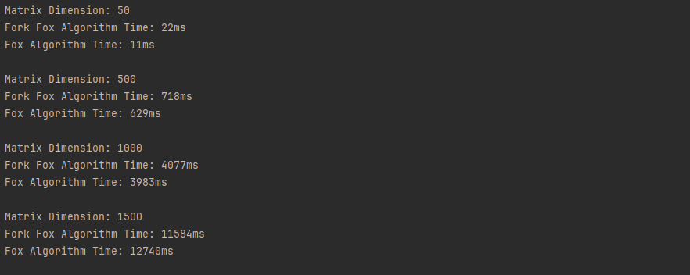
Результат виконання програми порівняння алгоритму множення Фокса з і без ForkJoinFramework.
Таблиця результатів порівняння (у мс.):
Розмірність | 2 потоки |  | 4 потоки |  | 8 потоків
Розмірність | Із | Без | Із | Без | Із | Без
50 | 22 | 11 | 22 | 12 | 21 | 13
500 | 718 | 629 | 705 | 877 | 803 | 877
1000 | 4077 | 3983 | 3485 | 6524 | 4177 | 6084
1500 | 11584 | 12740 | 9266 | 20269 | 12540 | 19858
Бачимо, що ForkJoinFramework дає прискорення майже у два рази в середньому. Чим більша розмірність і кількість задієних потоків, тим більше прискорення.
Завдання 3
Лістинг
CommonWordsFinder.java
package org.example.task3;
import java.nio.file.Files;
import java.nio.file.Paths;
import java.util.List;
import java.util.Arrays;
import java.util.HashSet;
import java.util.Set;
import java.util.concurrent.RecursiveTask;
import java.util.concurrent.ForkJoinPool;
public class CommonWordsFinder {
private static class CommonWordsTask extends RecursiveTask<Set<String>> {
private final List<String> words1;
private final List<String> words2;
public CommonWordsTask(List<String> words1, List<String> words2) {
this.words1 = words1;
this.words2 = words2;
}
@Override
protected Set<String> compute() {
Set<String> commonWords = new HashSet<>();
for (String word : words1) {
if (words2.contains(word)) {
commonWords.add(word);
}
}
return commonWords;
}
}
public static Set<String> findCommonWords(String filePath1, String filePath2) throws Exception {
String content1 = new String(Files.readAllBytes(Paths.get(filePath1)));
String content2 = new String(Files.readAllBytes(Paths.get(filePath2)));
List<String> words1 = Arrays.asList(content1.split("\\s+"));
List<String> words2 = Arrays.asList(content2.split("\\s+"));
ForkJoinPool forkJoinPool = new ForkJoinPool();
return forkJoinPool.invoke(new CommonWordsTask(words1, words2));
}
public static void main(String[] args) throws Exception {
String filePath1 = "E:\\Install\\Projects\\ParallelPrograming\\Lab4\\PPLab4\\src\\org\\example\\data\\test2.txt";
String filePath2 = "E:\\Install\\Projects\\ParallelPrograming\\Lab4\\PPLab4\\src\\org\\example\\data\\test3.txt";
Set<String> commonWords = findCommonWords(filePath1, filePath2);
System.out.println("Common words: " + commonWords);
}
}
Результат
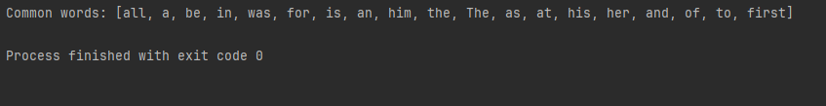
Із двох англомовних текстів було виявлено усі спільні слова.
Завдання 4
Лістинг
KeywordMatcher.java
package org.example.task4;
import java.util.Arrays;
import java.util.Map;
import java.util.concurrent.ForkJoinTask;
import java.util.concurrent.RecursiveAction;
import java.util.stream.Collectors;
public class KeywordMatcher {
public static boolean matchesKeywords(String[] keywords, String text) {
text = text.trim().replaceAll("\\s+", " ");
final Map<String, Boolean> keywordsMap = Arrays.stream(keywords)
.collect(Collectors.toMap(keyword -> keyword, keyword -> false));
final TextMatchRecursive textMatch = new TextMatchRecursive(keywordsMap, text, 0, text.length());
TextMatchRecursive.invokeAll(textMatch);
return keywordsMap
.values()
.stream()
.allMatch(bool -> bool);
}
private static class TextMatchRecursive extends RecursiveAction {
private static final String WORD_DELIMITER = " ";
private final Map<String, Boolean> keywords;
private final String subtext;
private final int beginText;
private final int endText;
public TextMatchRecursive(Map<String, Boolean> keywords, String subtext, int beginText, int endText) {
this.keywords = keywords;
this.subtext = subtext;
this.beginText = beginText;
this.endText = endText;
}
@Override
protected void compute() {
final int center = subtext.length() / 2;
final int indexRight = subtext.indexOf(WORD_DELIMITER, center);
final int indexLeft = subtext.lastIndexOf(WORD_DELIMITER, center);
if (indexRight != -1 || indexLeft != -1) {
if (center - indexLeft > Math.abs(indexRight - center)) {
this.splitJoin(indexRight);
} else {
this.splitJoin(indexLeft);
}
} else {
this.verifyWord();
}
}
private void splitJoin(int index) {
final TextMatchRecursive splitLeft = new TextMatchRecursive(
keywords,
subtext.substring(0, index),
beginText,
beginText + index
);
final TextMatchRecursive splitRight = new TextMatchRecursive(
keywords,
subtext.substring(index + WORD_DELIMITER.length()),
beginText + index + WORD_DELIMITER.length(),
endText
);
ForkJoinTask.invokeAll(splitLeft, splitRight);
}
private void verifyWord() {
for (String keyword : keywords.keySet()) {
if (subtext.equalsIgnoreCase(keyword)) {
synchronized (keywords) {
keywords.put(keyword, true);
}
}
}
}
}
}
Main.java
package org.example.task4;
import java.io.File;
import java.io.IOException;
import java.nio.file.Files;
class Main {
public static void main(String[] args) throws IOException {
File[] files = new File("E:\\Install\\Projects\\ParallelPrograming\\Lab4\\PPLab4\\src\\org\\example\\data\\").listFiles();
assert files != null;
final String[] keywords = {"lorem" };
for (File file : files) {
final String text = Files.readString(file.toPath());
if (KeywordMatcher.matchesKeywords(keywords, text)) {
System.out.println("Found matches in file: " + file.getPath());
}
}
}
}
Результат
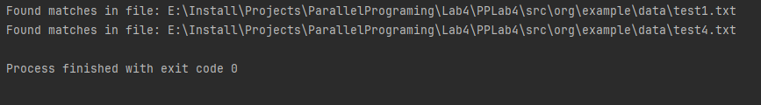
Програма відшукала вказане ключове слово у двох текстах.
Висновок: у даній лабораторній роботі я навчився використовувати ForkJoinFramework, з’ясував на практиці, що він дає прискорення майже у два рази, застосував його для виконання обробки текстів.

